Iktatószám: FER/043/01162-3/2014

Sajtóközlemény az influenza helyzetről, 2014. április 24.

szórványos az influenzaszerű megbetegedések száma

A megye területén, 2014. 16. hetében, az influenza figyelőszolgálat adatai alapján végzett becslés szerint 158 beteg fordult orvoshoz influenzaszerű tünetekkel, mely megegyezik az előző heti értékekkel. A 100 ezer lakosra vonatkoztatott megyei morbiditás 37,6%_{ooo} volt. Az influenza aktivitás a megye egészére nézve az alacsony tartományban, továbbra is a járványos küszöbérték alatt van.

Influenzaszerű megbetegedésekkel orvoshoz forduló betegek aránya egy járás területén csökkent, két járás területén emelkedett. A területi morbiditás legmagasabb a Székesfehérvári járás területén, 42,5%_{ooo} (előző héthez képest 33,3%-os emelkedés); ezt követi a Dunaújvárosi járás, 37,9 %_{ooo} (előző héthez képest 40,9 %-os csökkenés); a Móri járás területén pedig a legalacsonyabb, 19,1 %_{ooo} (előző héten 0,0 %_{ooo} volt a morbiditás).
A 100 ezer lakosra számított megbetegedési arány mindhárom járási intézet területén jóval a járványos küszöb érték alatt volt, alacsony tartományban van az influenza aktivitás.

Az influenzaszerű tünetekkel orvoshoz fordulók száma a 0-14 évesek, valamint a 60 év felettiek kivételével valamennyi korosztályban csökkent, a csökkenés mértéke a 15-34 éveseknél (18,75 %-al) és a 35-59 éveseknél (9,1 %-al), növekvő arány látható az előző hetihez képest a 0-14 évesek (16 %-al), valamint a 60 éves illetve az a felettiek (háromszoros emelkedés) korosztályában.
Az orvoshoz fordulók 35 %-a a 0-14 éves; 32,5 %-a a 15-34 éves; 25%-a a 35-59 éves; 7,5%-a a 60 éves, illetve az e feletti korosztályból került ki.
A 16. héten közösségi halmozódást nem jelentettek.
A megyében a légúti minták vizsgálata során 2013. 40. hététől a már előzőleg is jelzett 1 influenza A(H1pdm093) vírus, 1 influenza A(nem tipizált) vírus, 1 Adenovírus és 3 RSV-n kívül 1 influenza A(H3N2) vírus kóroki szerepe igazolódott.

Influenza figyelőszolgálat adatai 2013/2014. évi influenza szezonban, Fejér megyében
Morbiditás 100 ezer lakosra

 | 14. hét | 15. hét | 16. hét
Dunaújváros, Sárbogárd | 78,7 | 64,1 | 37,9
Mór, Bicske | 25,5 | 0,0 | 19,1
Székesfehérvár | 86,8 | 31,9 | 42,5
FEJÉR MEGYE | 75,2 | 37,6 | 37,6

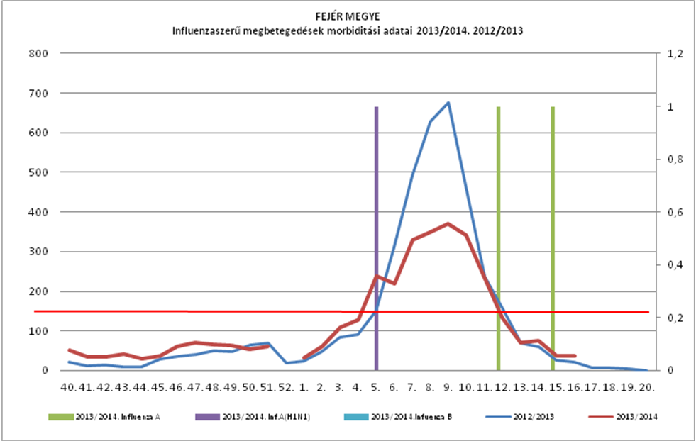
megjegyzés: 52. hétről, a 2013. december 23-29. közötti időszakról releváns adatok nem kerültek rögzítésre a jelentős számú ünnep és munkaszüneti nap miatt

Székesfehérvár, 2014. április 24.

Tájékoztatást adta:

Dr. Müller Cecília sk. Dr. Krisztián Erika
megyei tiszti főorvos járványügyi osztályvezető
főorvos

